需要「在學證明」：到這裡申請https://iportal.ntnu.edu.tw/ntnu/
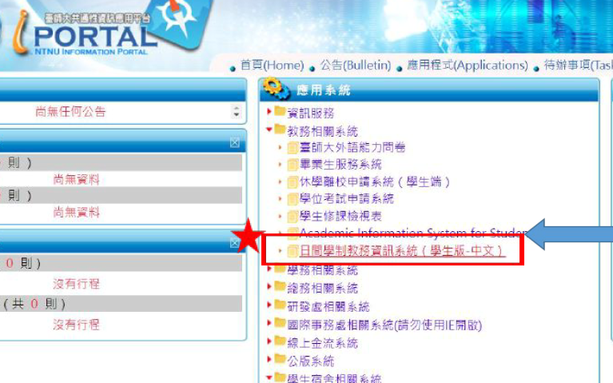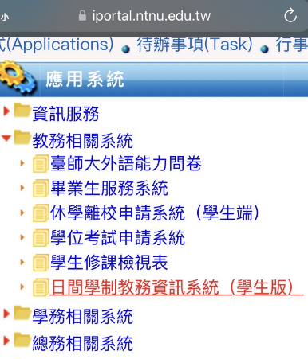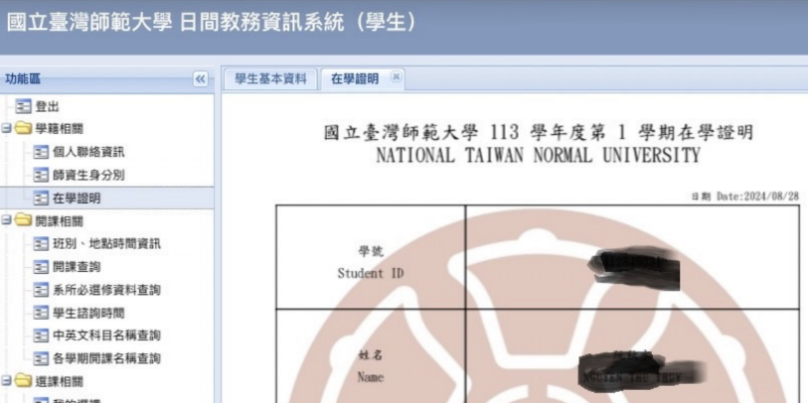
住宿證明：如果你住在學校宿舍
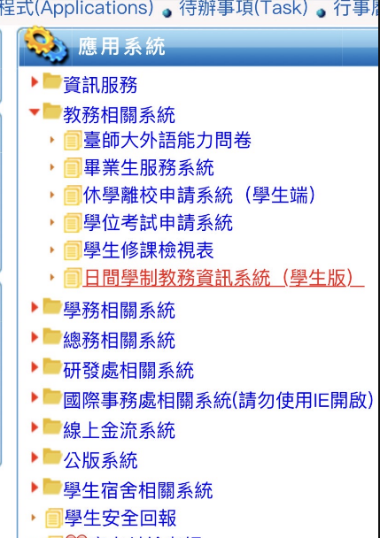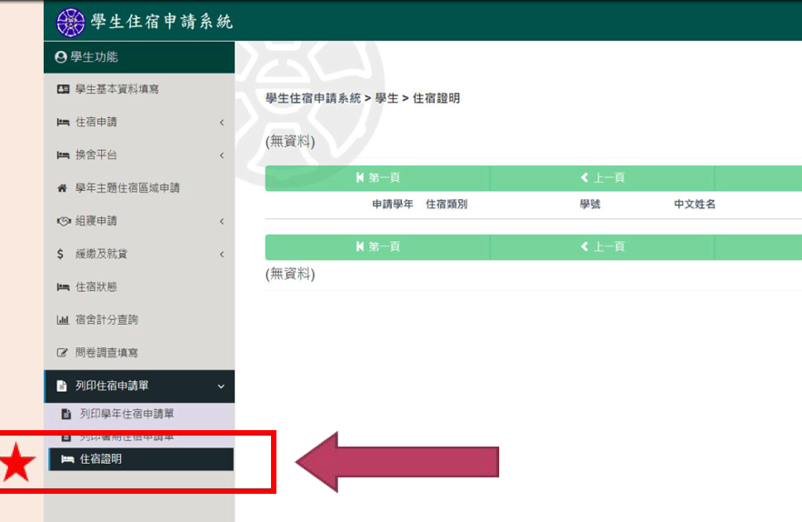
如果你住在外面，請用你的租
屋契約zūwū qìyuē。

